Муниципальное образование город Горячий Ключ
Размещение глэмпинга

Общее описание и расположение участка

Адрес: Краснодарский край, г. Горячий Ключ, с. Безымянное.

Кадастровый номер участка: 23:41:0706001:1905

Площадь: 14,4 га.

Категория земель: земли населенных пунктов

Вид разрешенного использования: Природно-познавательный туризм-5.2

Информация о собственнике: земли, государственная собственность на которые не разграничена
Правообладатель: Администрация МО
г. Горячий ключ
Инфраструктурное обеспечение
Класс напряжения –10 кВт;
Свобо Свободная мощность – 0,015МВт;
Ближа Ближайшая точка – 2,3 м

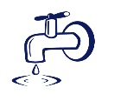
И Источник водоснабжения – Необходимость бурения бурения скважины

Газопровод: отсутствует

Ж Ж/д станция «Горячеключевская станция пути» ОА ОАО «РЖД»;
Удаленность – 21 км

Автомагистраль ФАД «М; Дон»;
Удаленность– 10 км

Город Горячий Ключ

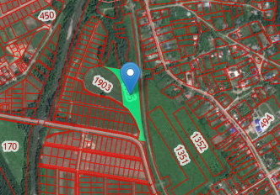

Калининская

1
Контактные данные
Администрация муниципального образования город Горячий Ключ
353290, Краснодарский край, г. Горячий Ключ, ул. Ленина, 191 Телефон/факс: (86159) 3-51-52, 3-86-16. Электронный адрес: gor_kluch@mo.krasnodar.ru

